Steckdose SIGNA IN 3-fach

OBO Bettermann

Eigenschaften

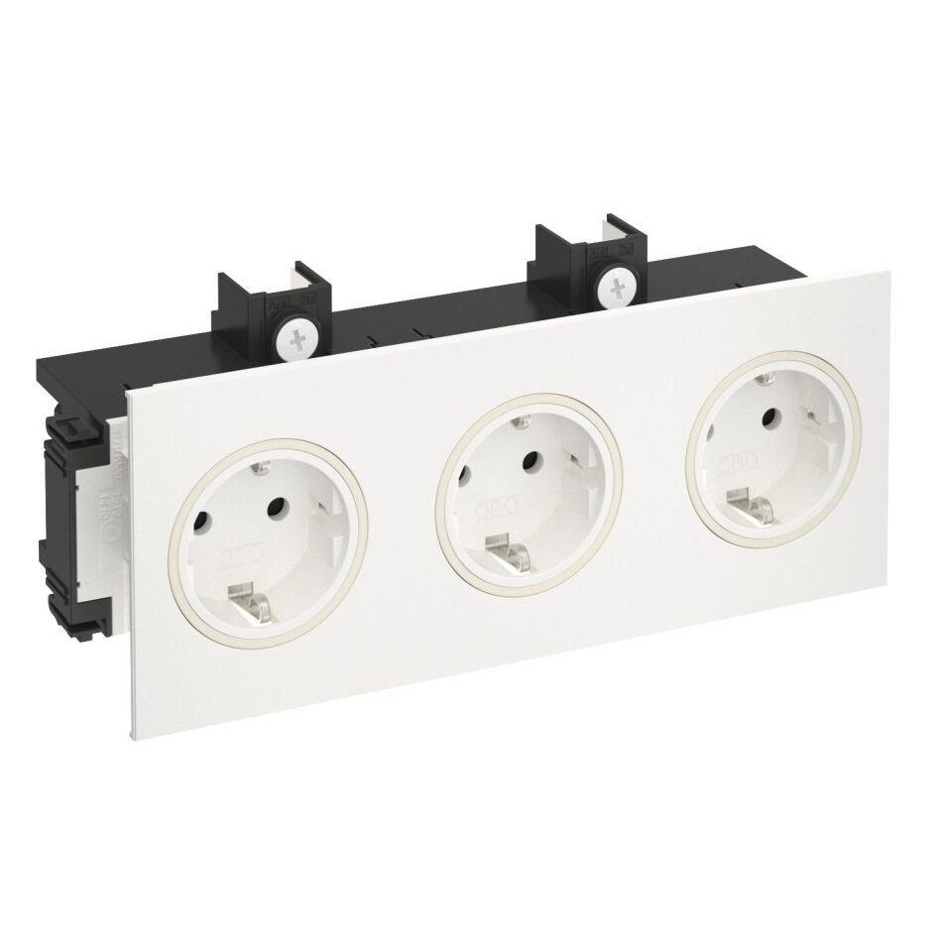

Ausführung

SCHUKO

Farbton

weiß

Montageart

Geräteeinbaukanal

Breite (mm)

206,00

Höhe (mm)

82,00

Anschlussart

Steckklemme

Aufdruck/Kennzeichnung

ohne

Geeignet für Schutzart (IP)

IP20

RAL-Nummer

9001, 9010

Sonderstromversorgung

ohne Sonderstromversorgung

Anzahl der Einheiten

3,00

Anzahl der Module (bei Modulbauweise)

3,00

Nennspannung (V)

250,00

Nennstrom (A)

16,00